20240523STF70web协议笔记

什么是封装和解封装
类比淘宝购物包装和拆快递
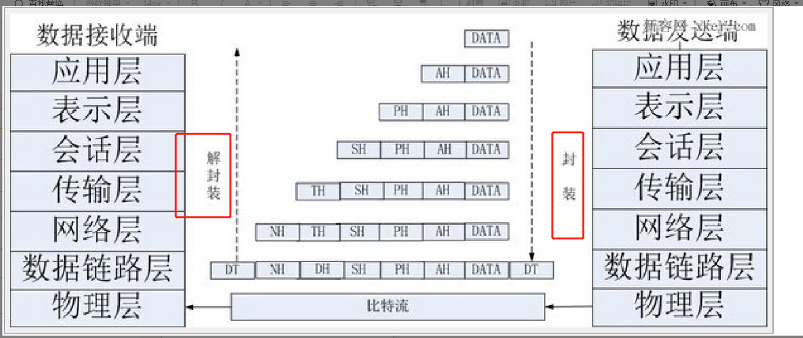

记住7层模型和设备图
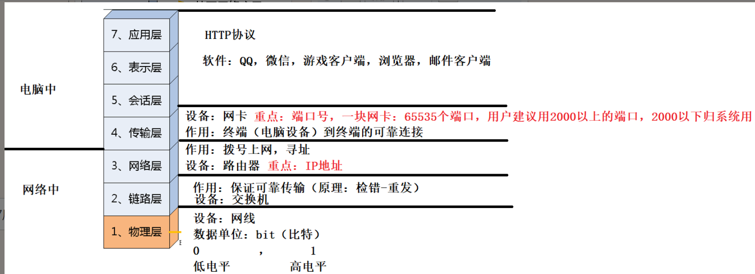

TCP/IP 全称（曾经的面试题）
—— Transmission Control Protocol 传输控制协议
Internet Protocol 互连网络协议

网页访问的原理图（背一下）
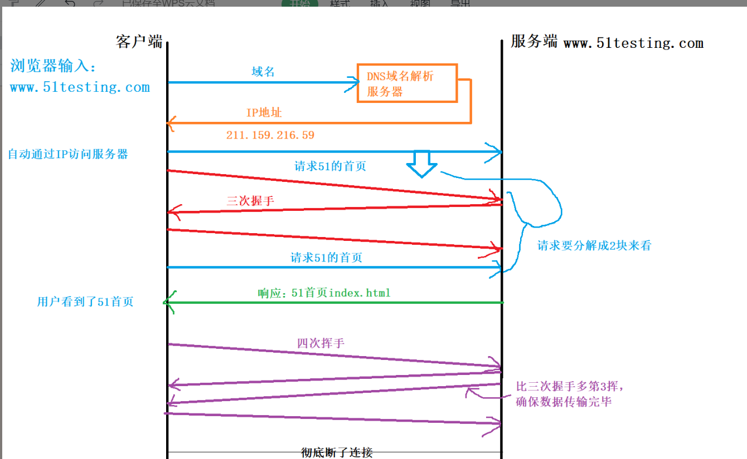

三次握手的原理解析
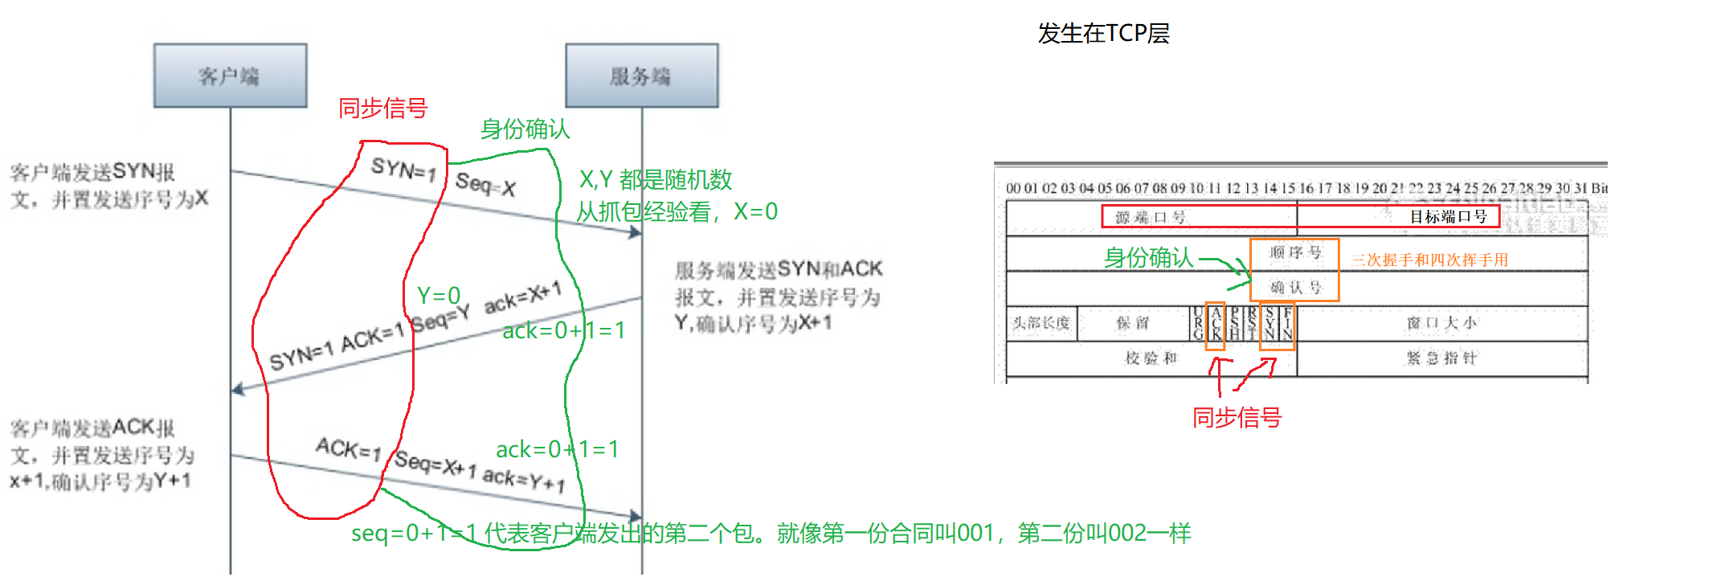
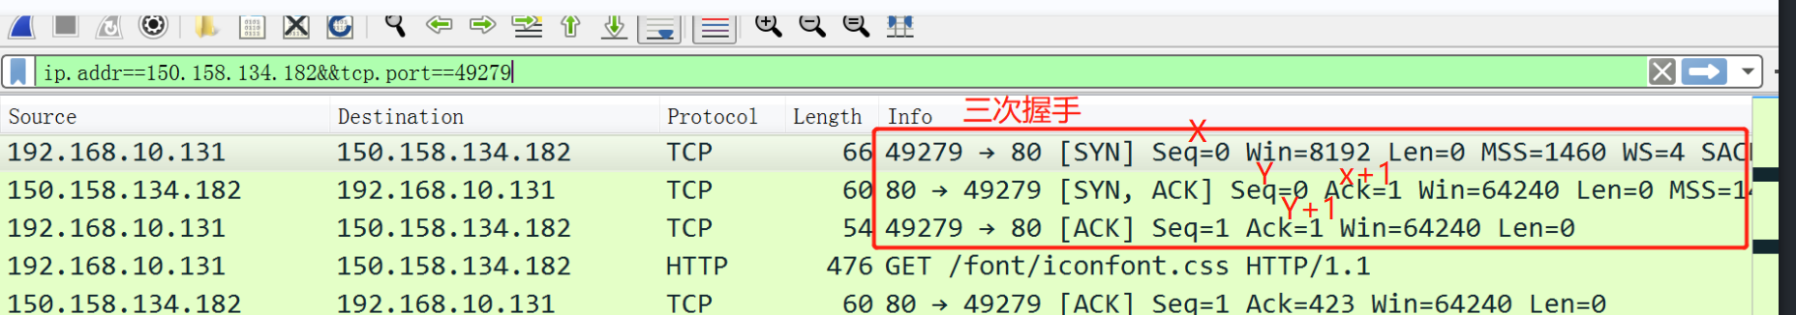

四次挥手的原理解析
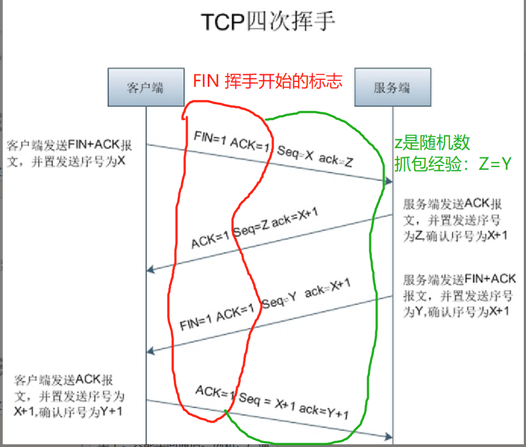

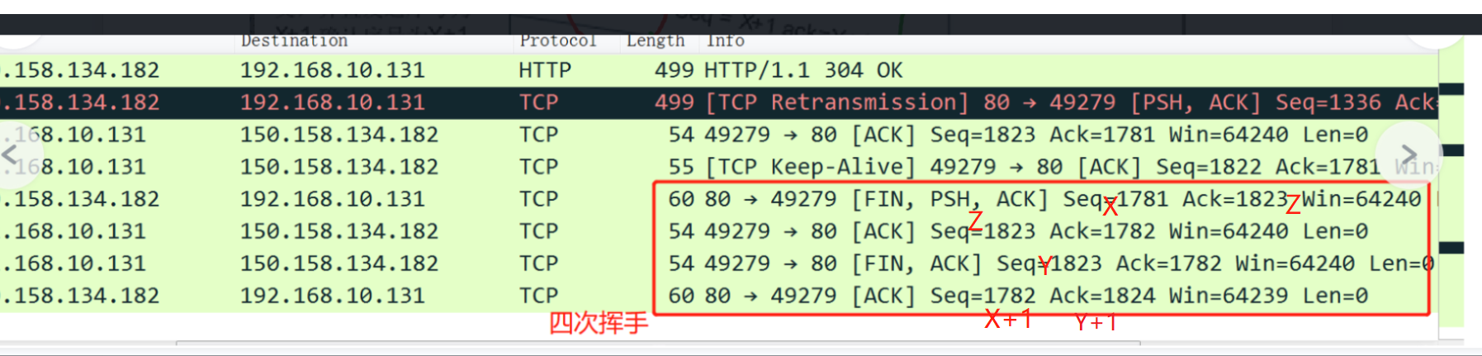

WIRESHARK的安装
（1）安装winpcap —— 抓取应用层以下的数据包
（2）安装wireshark
按默认配置，一路点到底。
（3）确认安装成功
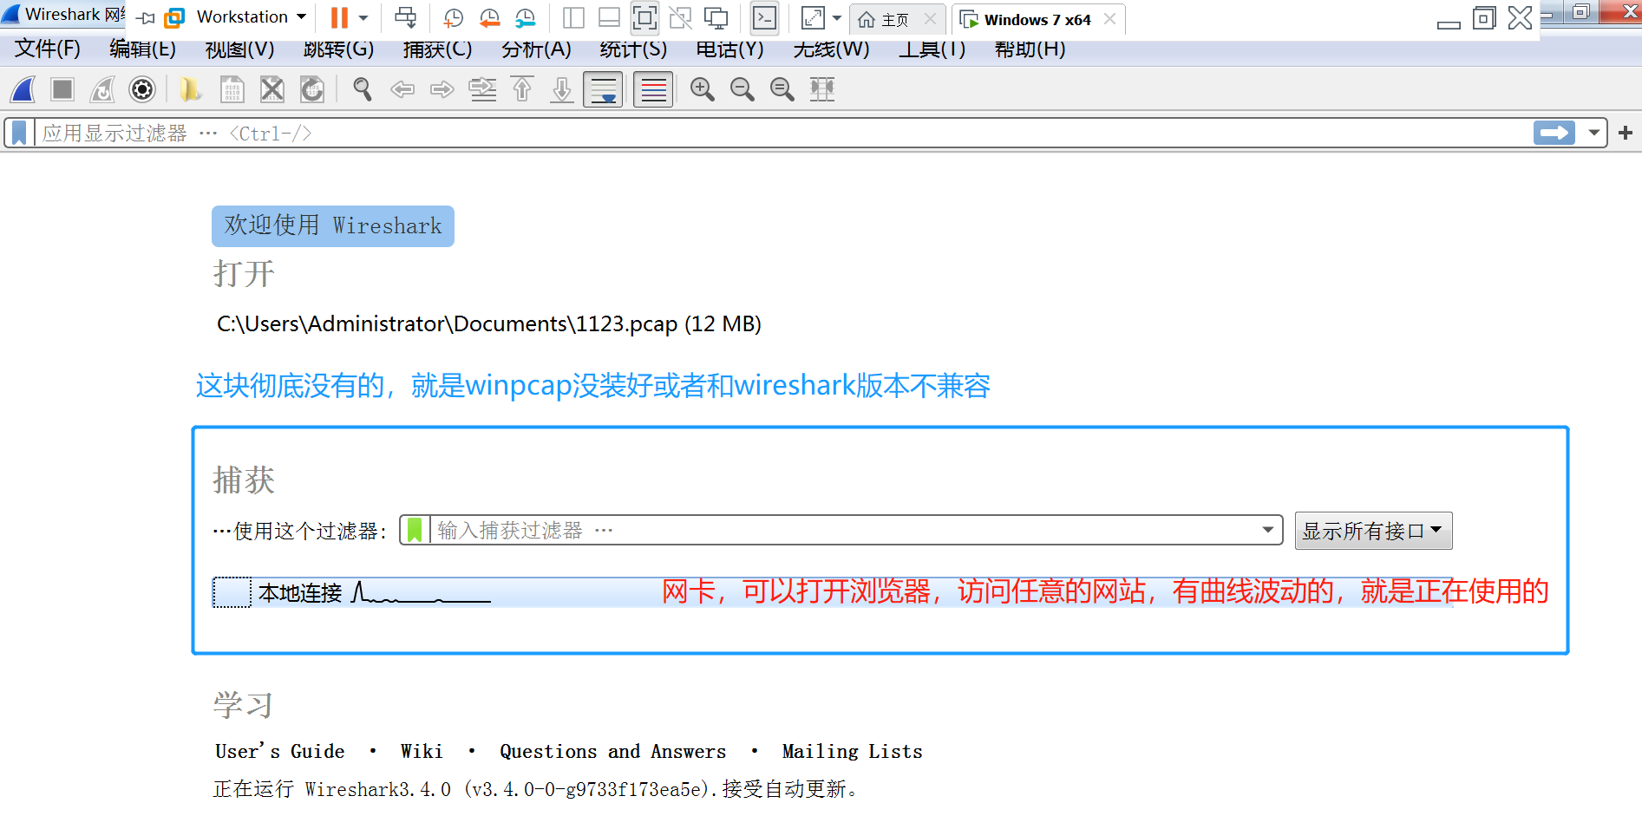
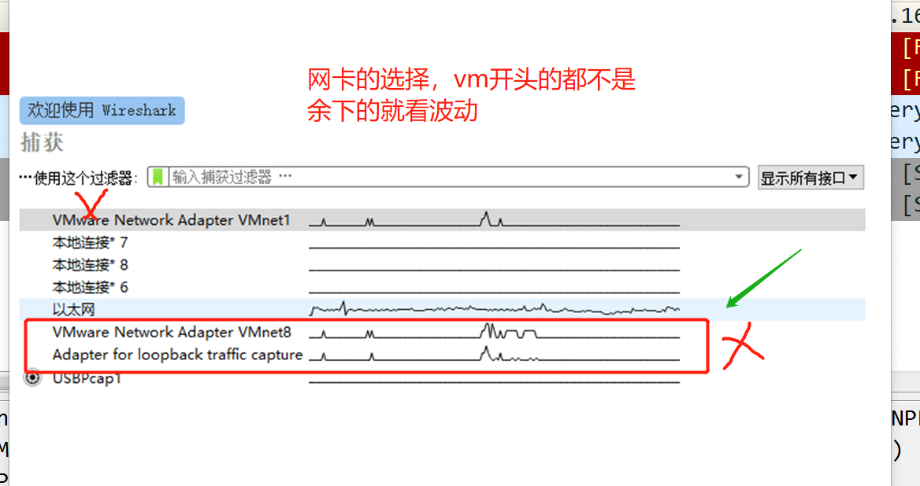

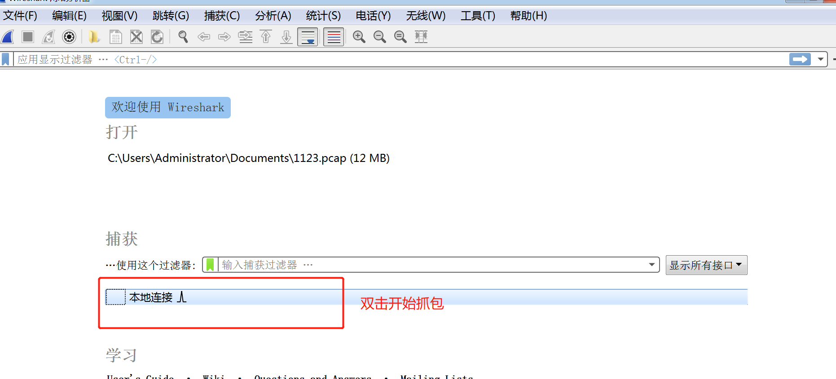

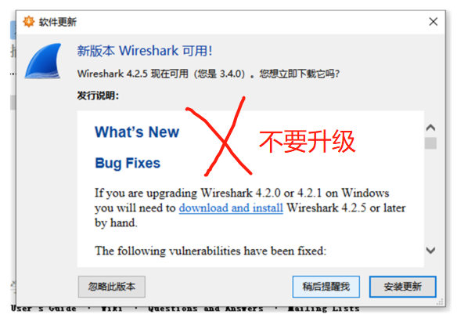

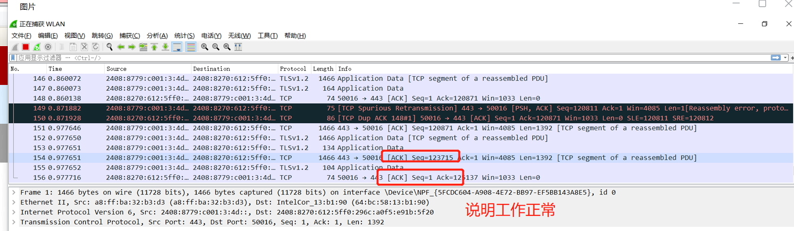

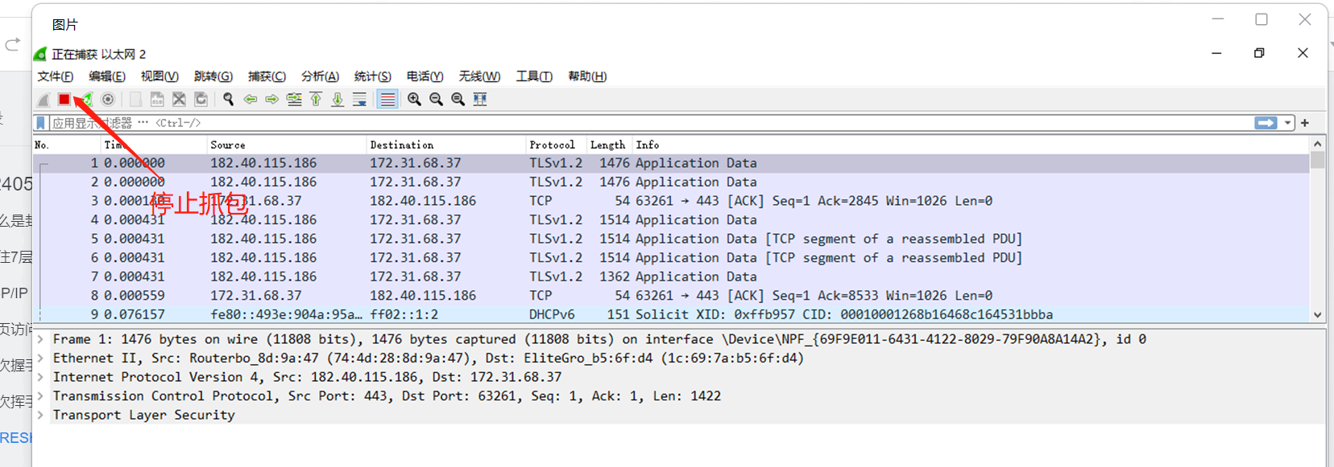

wireshark的抓包实验（分析三次握手和四次挥手）
步骤如下：
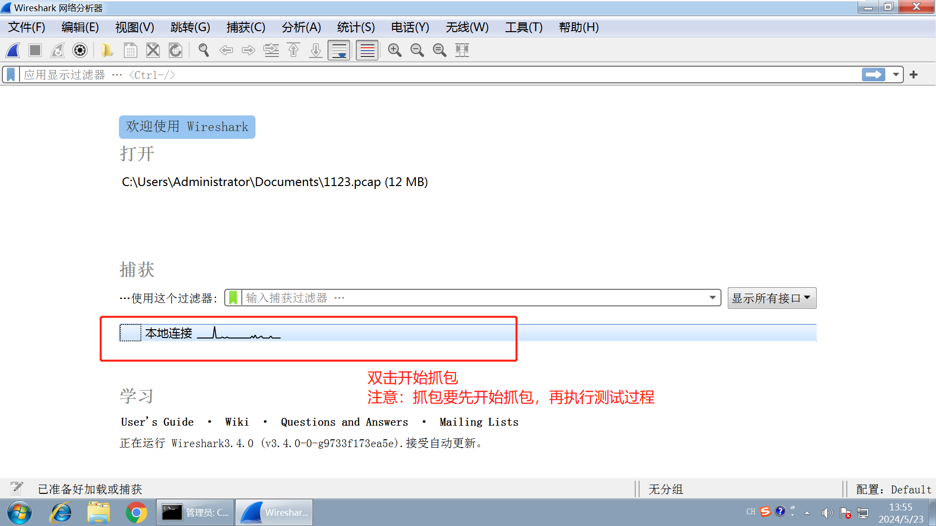

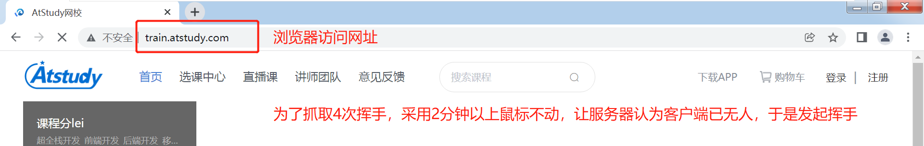

2~3分钟后。。。。。

停止抓包
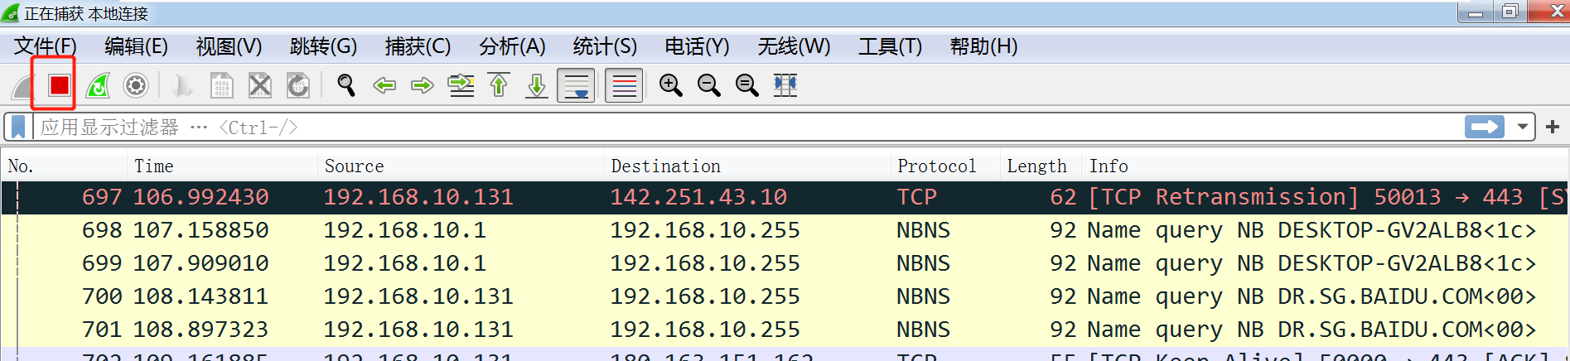

分析train.atstudy.com的IP地址
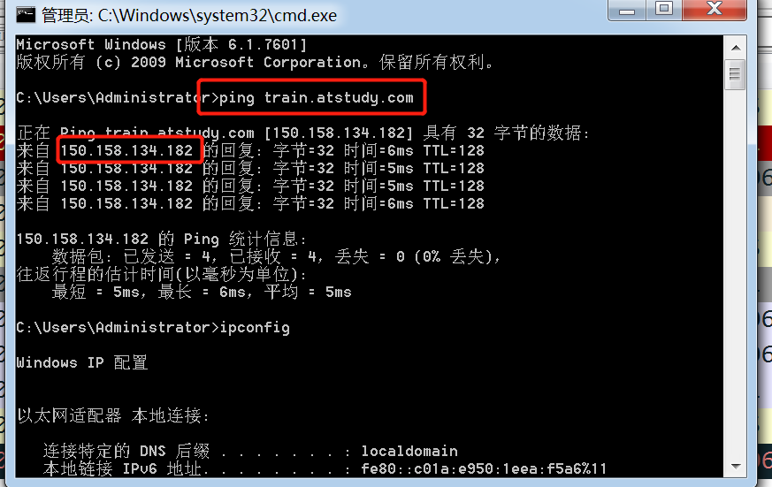

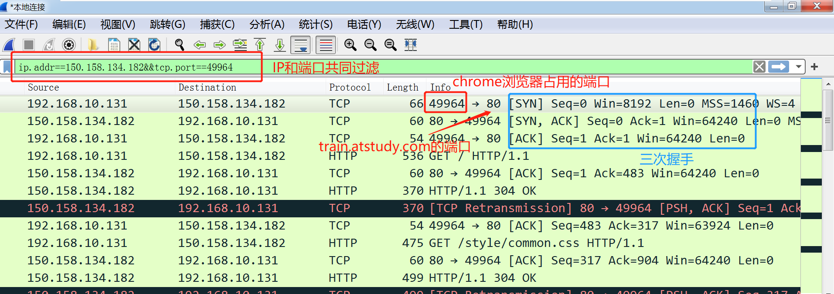

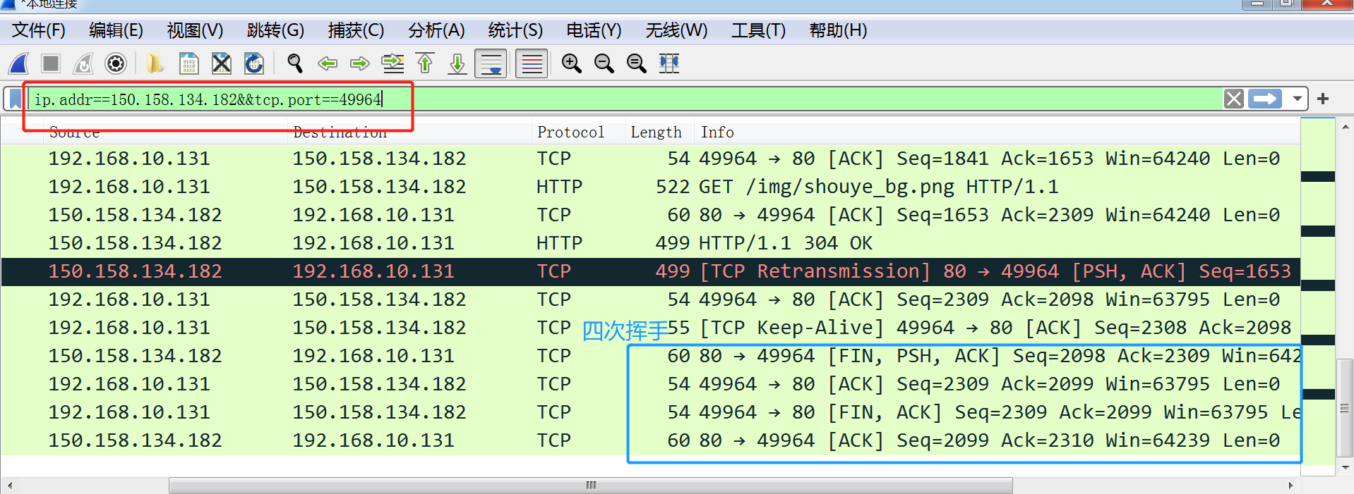

wireshark的抓包内容分析
（1）颜色
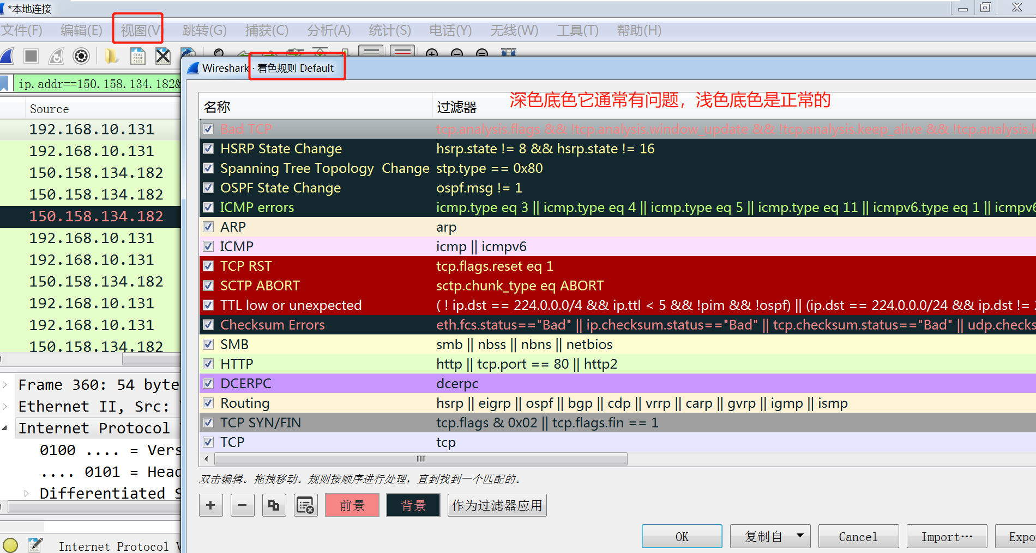

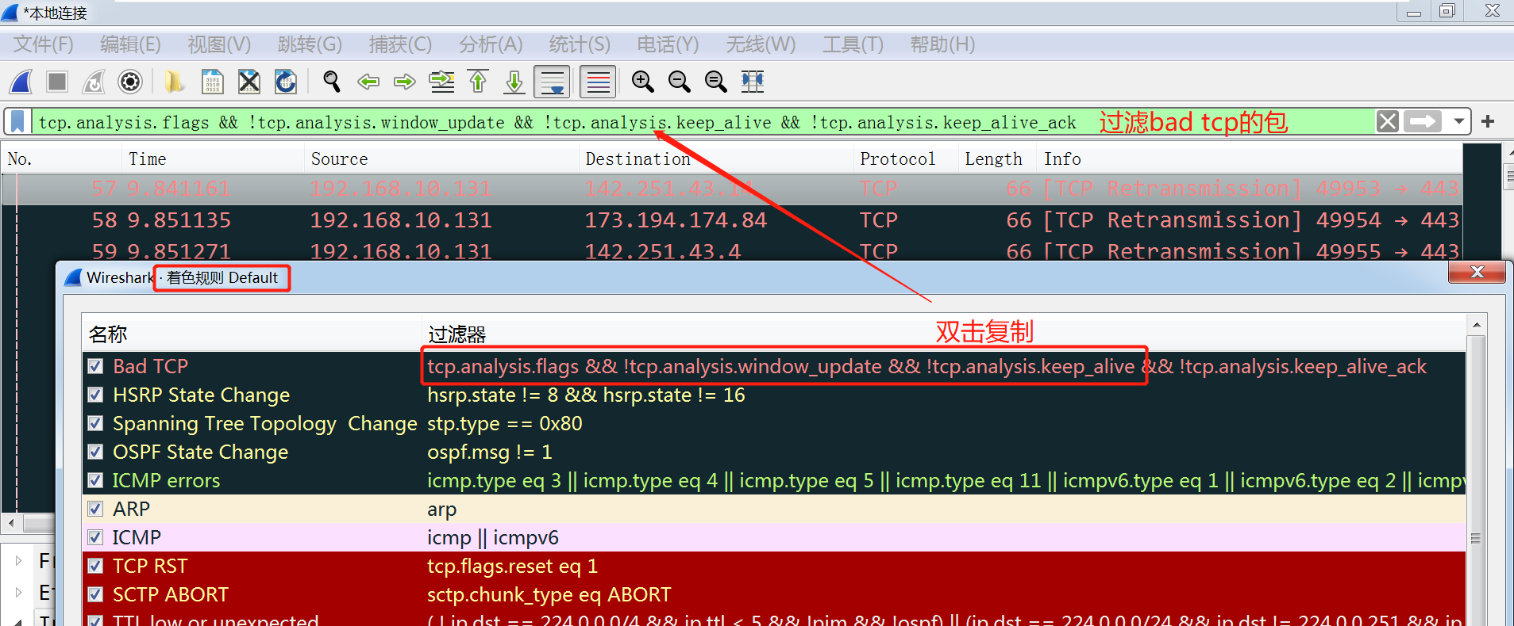

（2）层次的分析
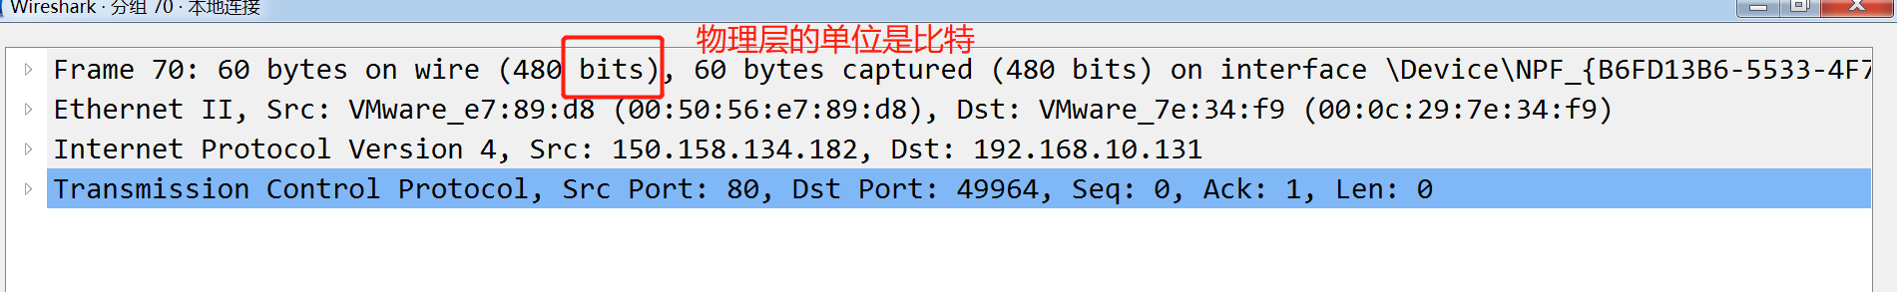

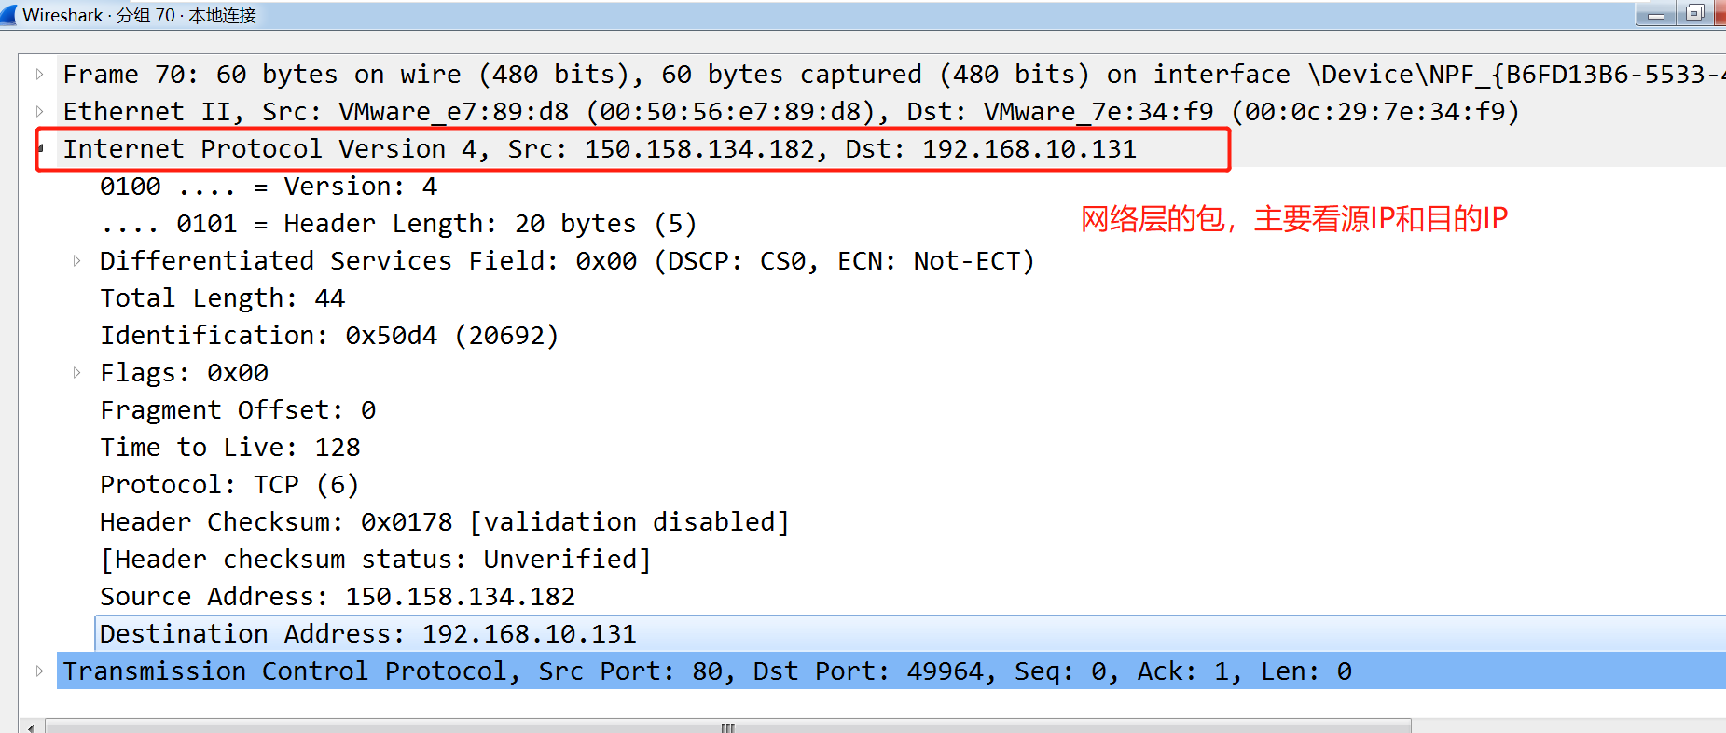

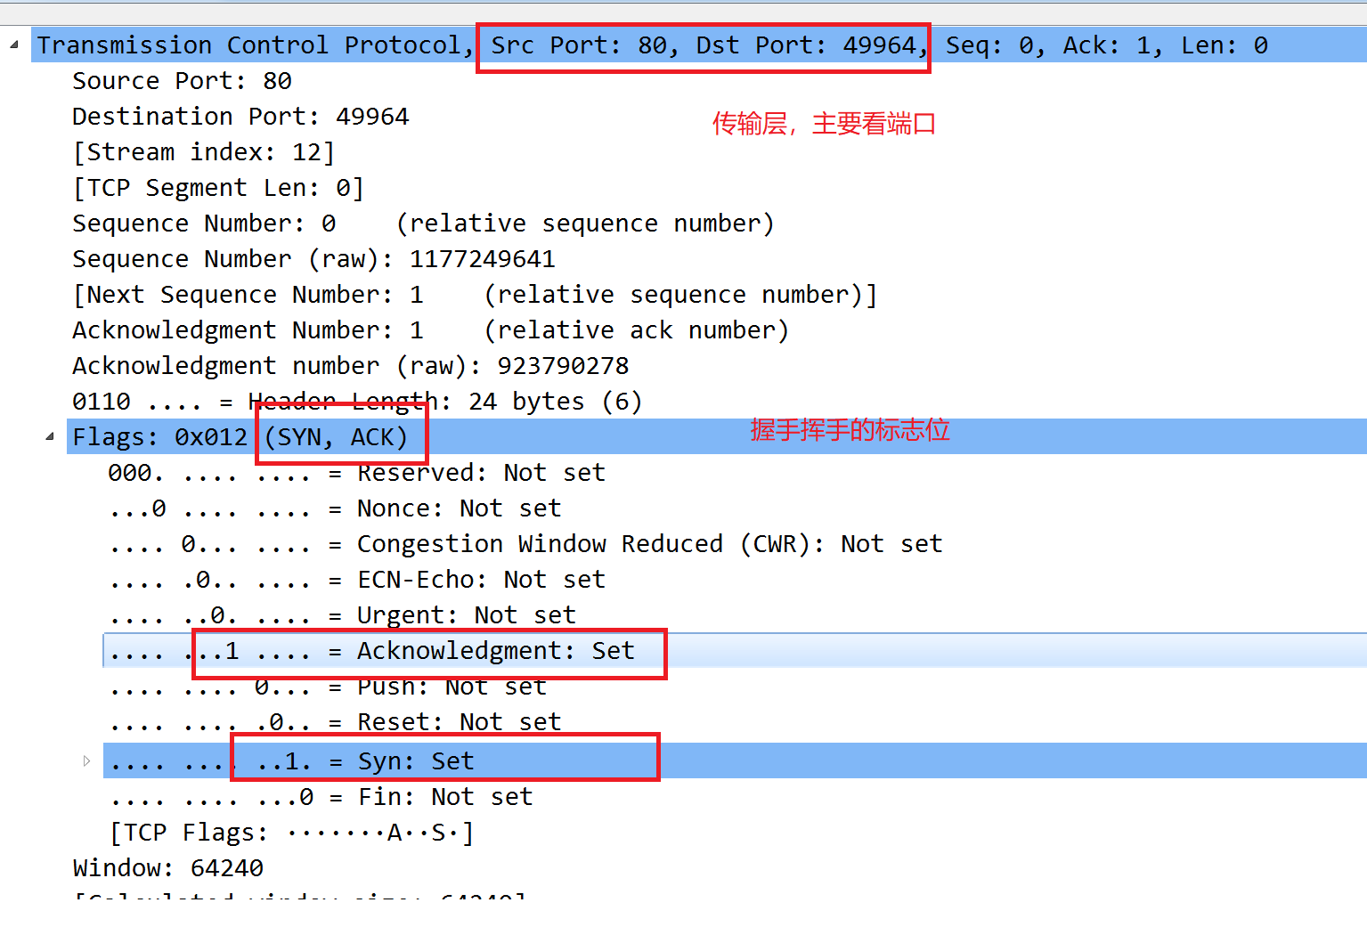

什么是全双工？
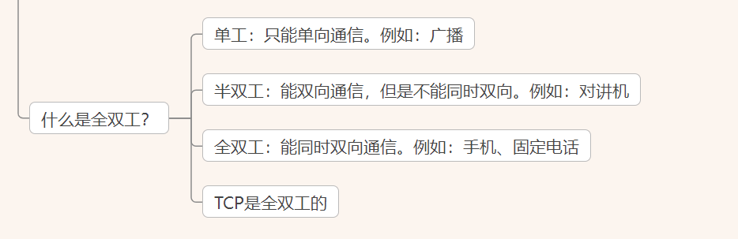

UDP和TCP 的关系
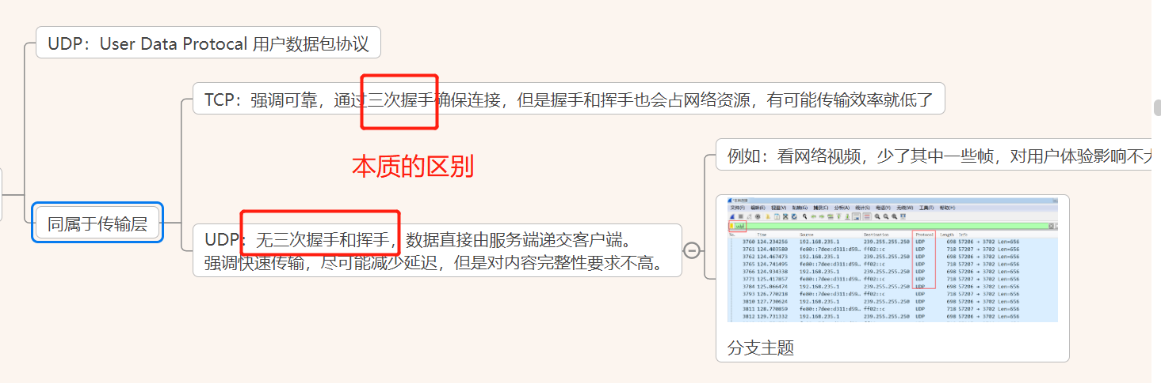

（1）wireshark中协议的过滤
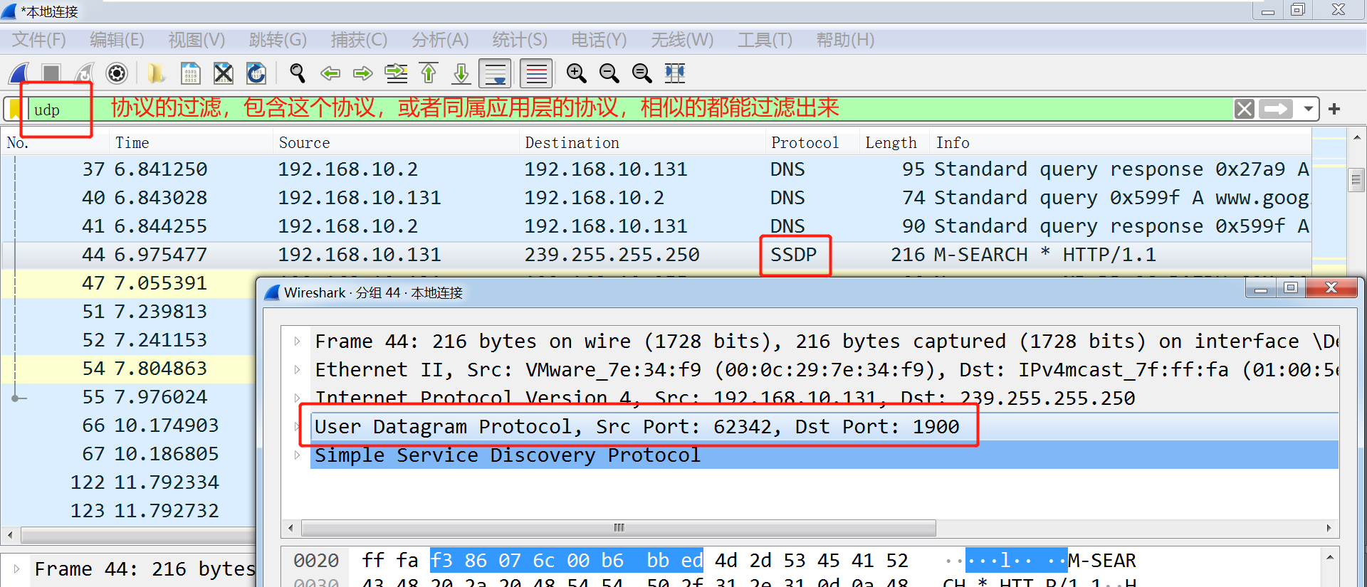

wireshark和fiddler的区别
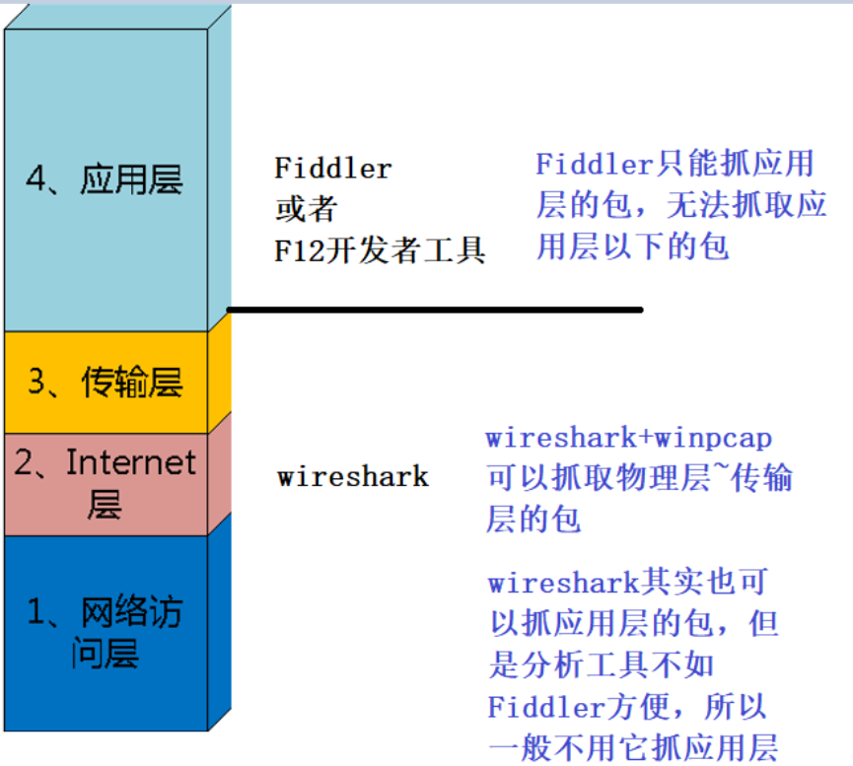

抓包的时机
什么时候抓包？一旦测试中发现bug，需要定位bug的时候，才需要抓包，将抓包的结果发送开发处理

网址的解释
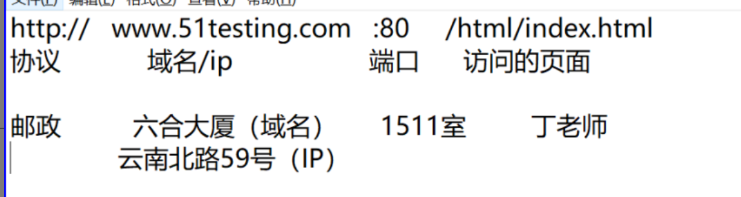

fiddler的原理
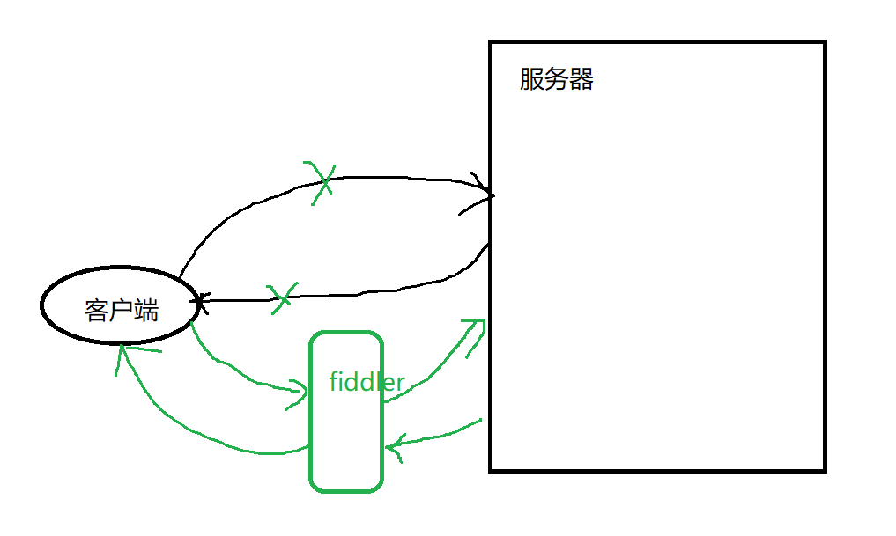
所以要让服务器认为fiddler是安全的，就要解决证书的问题
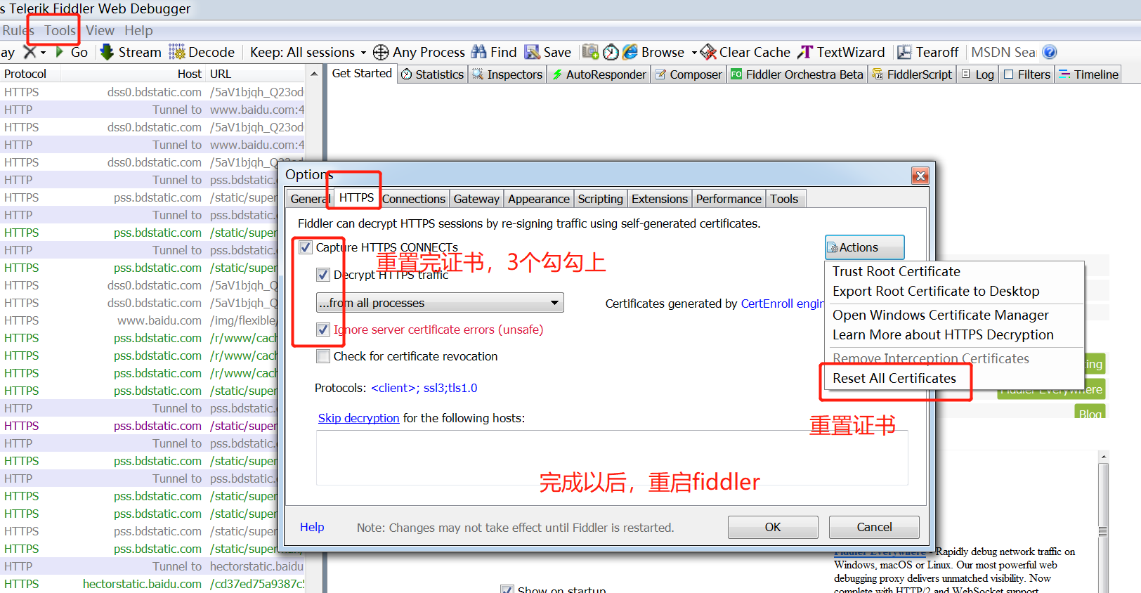

长连接和短连接
HTTP1.1就是长连接，现在没有短连接的。
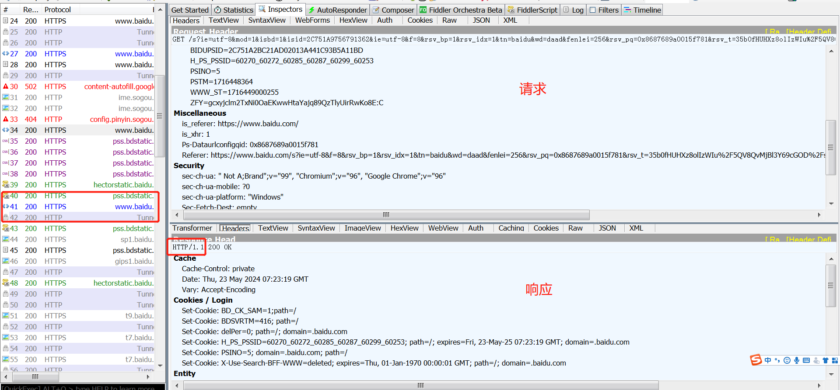

fiddler抓包的应用

（1）判断客户端问题还是服务端问题
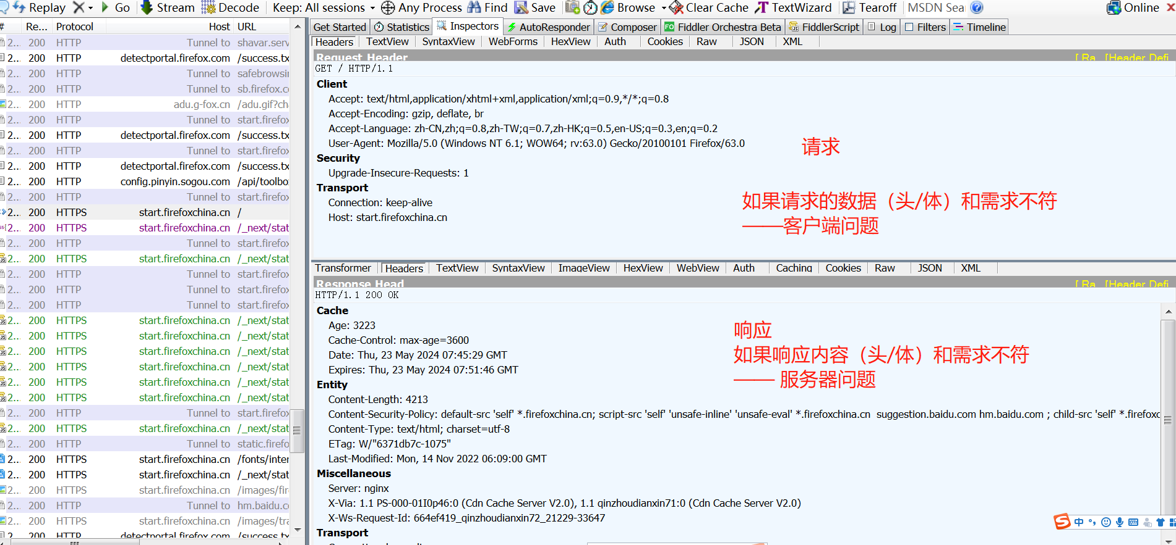

（2）安全性测试
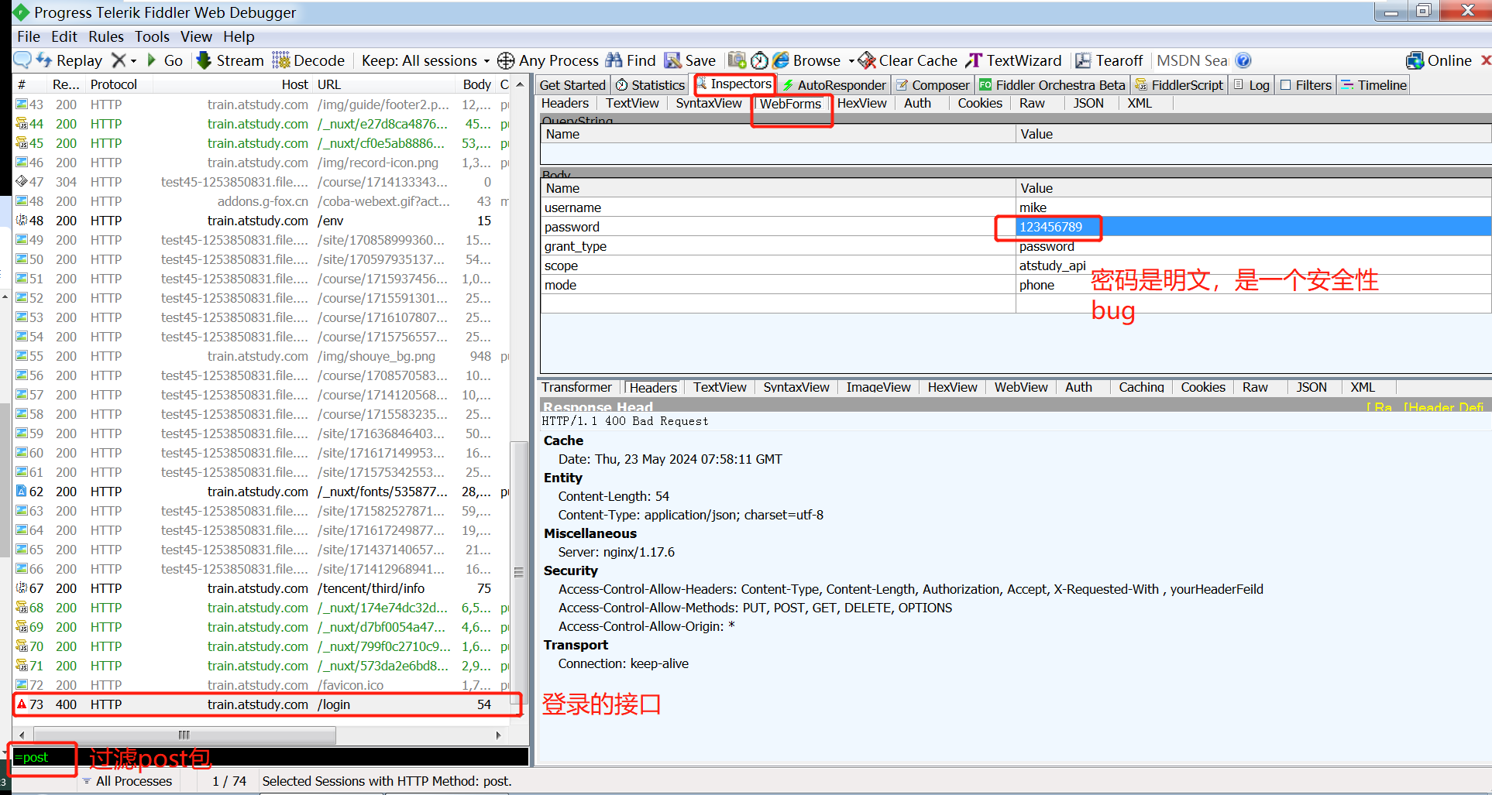

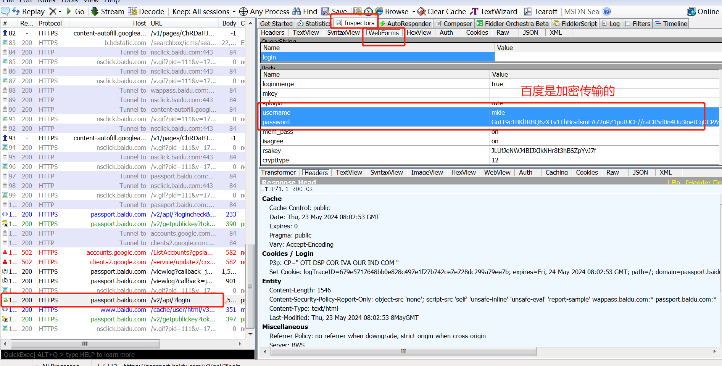

接口的请求类型
90%以上，遇到的都是get，post（背一下）
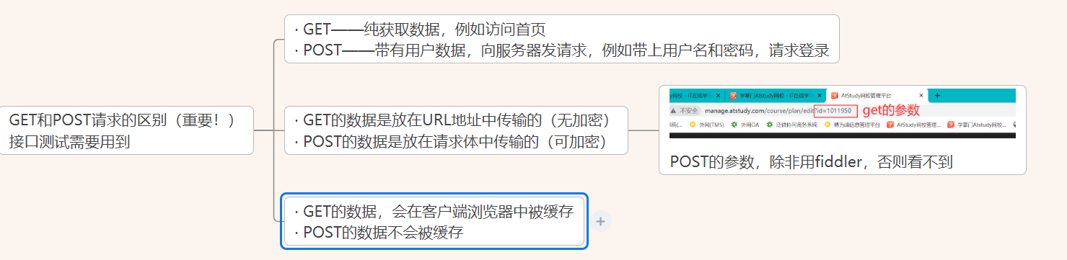

响应代码
接口测试的判断是否正常的依据
1，2，3 都是正常的
4，5都是异常的
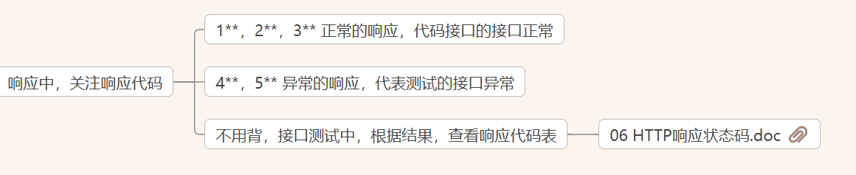
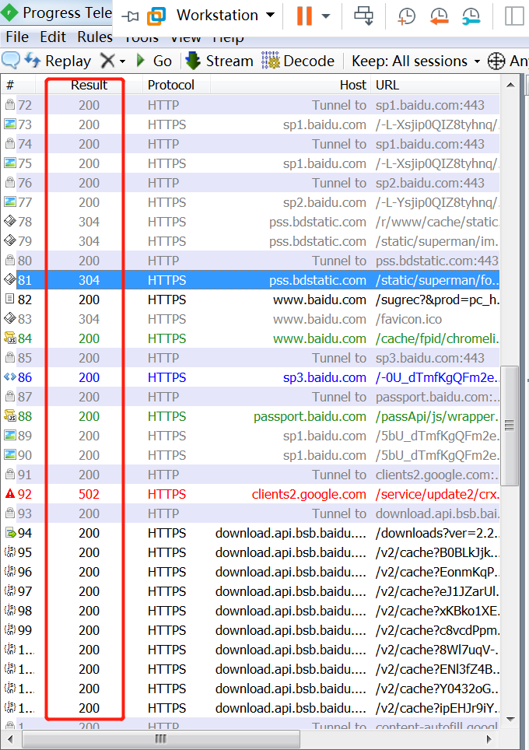

cookie的查看
